ADS2206
Řazení do průběžného jízdního pruhu z připojovacího pruhu

Odkaz veřejný: https://etsync2.mdcr.cz/Content/HPvideos/HPF1_ADS2206_HD.mp4

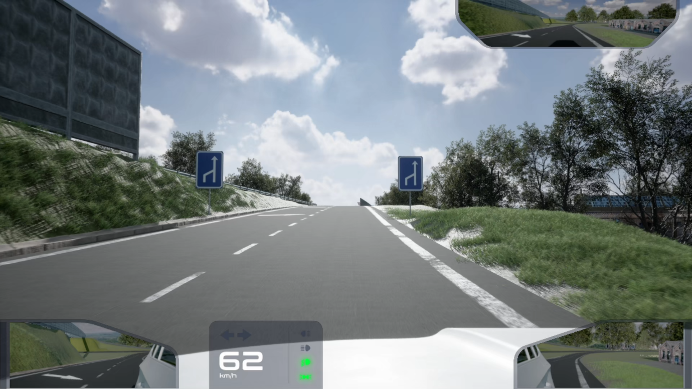

Otázka: Zachoval se řidič vozidla z výhledu při zařazování do průběžného jízdního pruhu správně?
- ano, využil celou délku připojovacího pruhu, aby dosáhl rychlosti vozidel v průběžném jízdním pruhu a zařadil se do něj.

- ne, na konci připojovacího pruhu měl zastavit a zařadit se až poté, kdy se přesvědčil o tom, že situace v průběžném jízdním pruhu mu to umožňuje.

- ne, do průběžného jízdního pruhu měl najet okamžitě na začátku připojovacího pruhu, protože v průběžném jízdním pruhu nejelo žádné vozidlo.

ADS2207
Zastavení v průběžném jízdním pruhu

Odkaz veřejný: https://etsync2.mdcr.cz/Content/HPvideos/HPF1_ADS2207_HD.mp4

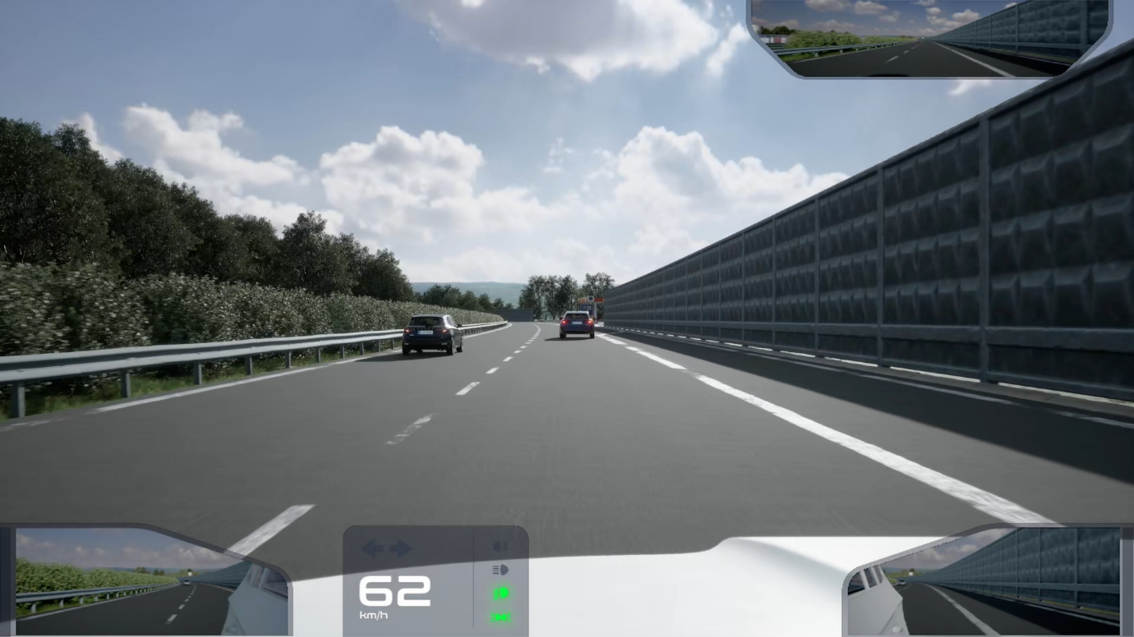

Otázka: Ve vyobrazené dopravní situaci řidič vozidla jedoucí v průběžném jízdním pruhu
- způsobil nebezpečnou dopravní situaci, tím, že zastavil v průběžném jízdním pruhu.

- správně zastavil, aby umožnil zařazení vozidla z připojovacího pruhu.

- měl umožnit najetí vozidla z připojovacího pruhu najetím do levého jízdního pruhu.

ADS2208
Nebezpečné předjíždění

Odkaz veřejný: https://etsync2.mdcr.cz/Content/HPvideos/HPF1_ADS2208_HD.mp4

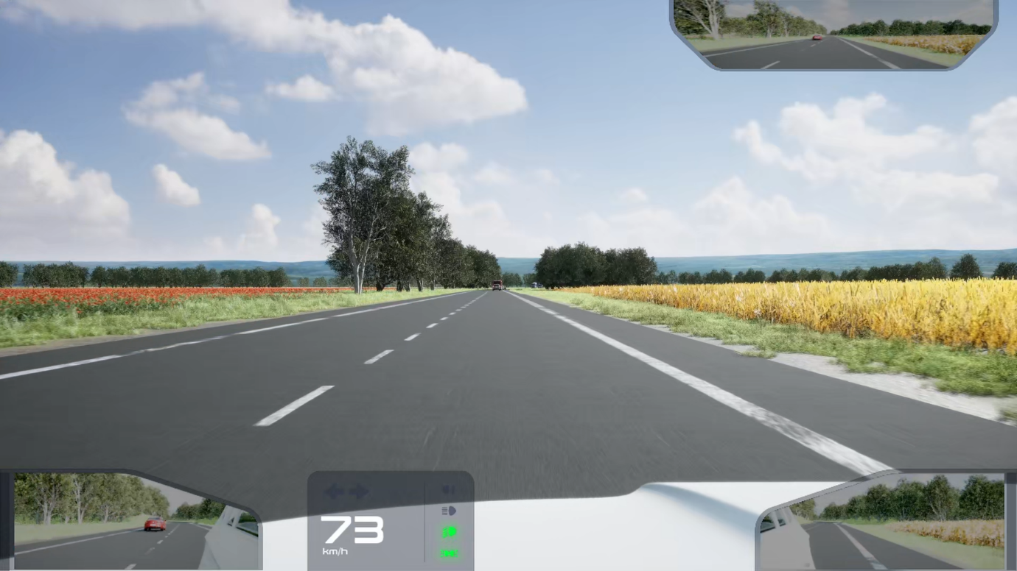

Otázka: Ve vyobrazené dopravní situaci řidič protijedoucího vozidla
- při předjíždění ohrozil řidiče vozidla z výhledu.

- předjížděl bezpečně, dostatečná šířka vozovky umožňovala, aby se protijedoucí vozidla vyhnula.

- nesměl v daném místě předjíždět.

ADS2209
Bezpečná vzdálenost

Odkaz veřejný: https://etsync2.mdcr.cz/Content/HPvideos/HPF1_ADS2209_HD.mp4
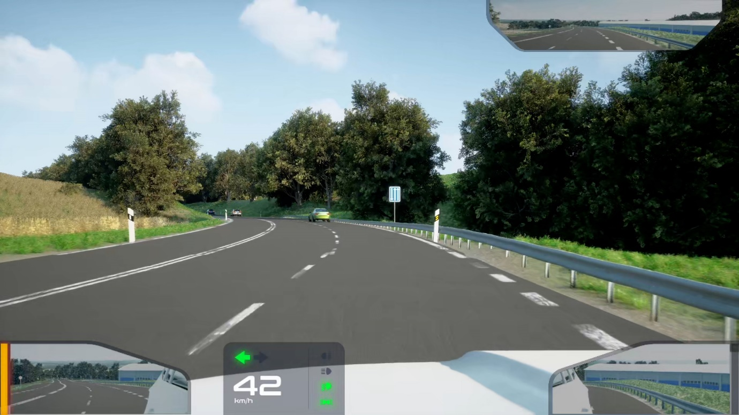

Otázka: Dodržel řidič vozidla z výhledu v ukázce dostatečnou bezpečnou vzdálenost od před ním jedoucího vozidla?

- Ano, vzdálenost mezi vozidly byla minimálně 2 sekundy.

- Ne, bezpečná vzdálenost byla nedostatečná.

- Ano, vzdálenost mezi vozidly byla minimálně 1 sekundu.

ADS2210
Bezpečná vzdálenost

Odkaz veřejný: https://etsync2.mdcr.cz/Content/HPvideos/HPF1_ADS2210_HD.mp4

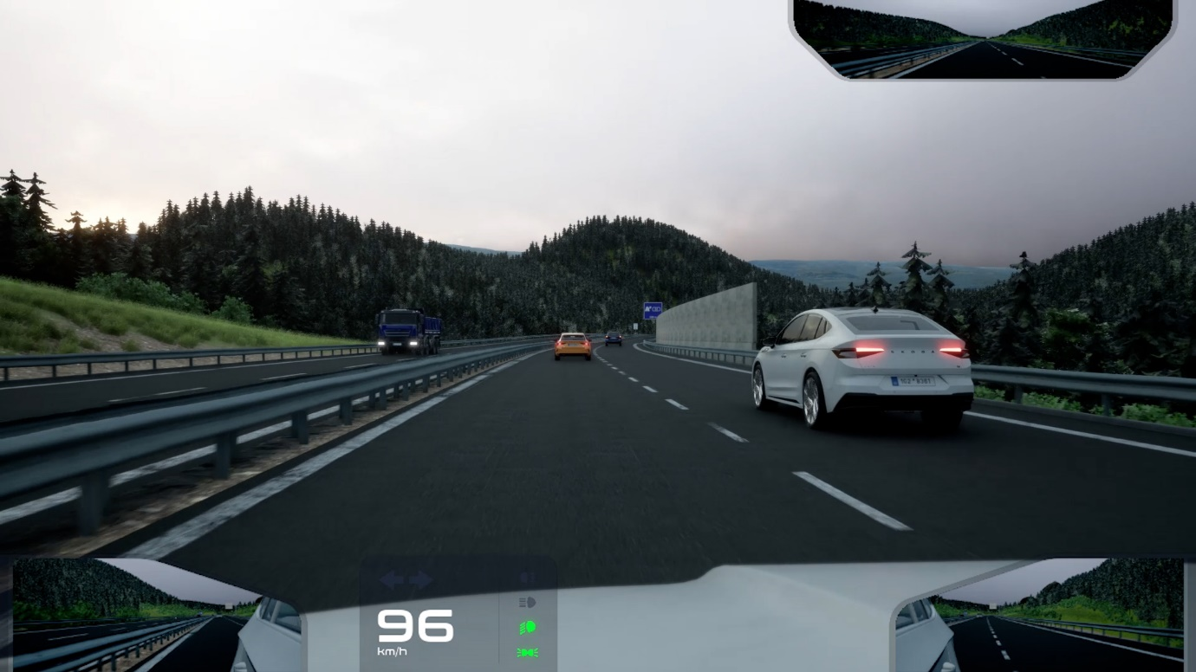

Otázka: Jak se zachováte jako řidič vozidla z výhledu v ukázce v úseku s vyznačenými šipkami na vozovce?
- Pojedu tak, aby vzdálenost od vozidla přede mnou odpovídala minimálně vzdálenosti dvou celých šipek na vozovce.

- Zvětším vzdálenost, tak abych viděl minimálně 3 šipky na vozovce mezi mnou a vozidlem přede mnou.

- Zpomalím, šipky jsou optickou brzdou a upozorňují mě na rizikové místo na komunikaci.

ADS2211
Bezpečná vzdálenost

Odkaz veřejný: https://etsync2.mdcr.cz/Content/HPvideos/HPF1_ADS2211_HD.mp4

Otázka: Jak se jako řidič vozidla z výhledu zachovám ve vyobrazené dopravní situaci s ohledem na zásady bezpečné a defenzivní jízdy?
- Budu pokračovat stejnou rychlostí, situace v levém jízdním pruhu se mě netýká.

- Zpomalím, abych vytvořil větší prostor pro řešení rizikové situace

- Zvýším rychlost jízdy tak, abych se vyhnul rizikové situaci v levém jízdním pruhu.

ADS2212
Kruhový objezd

Odkaz veřejný: https://etsync2.mdcr.cz/Content/HPvideos/HPF1_ADS2212_HD.mp4

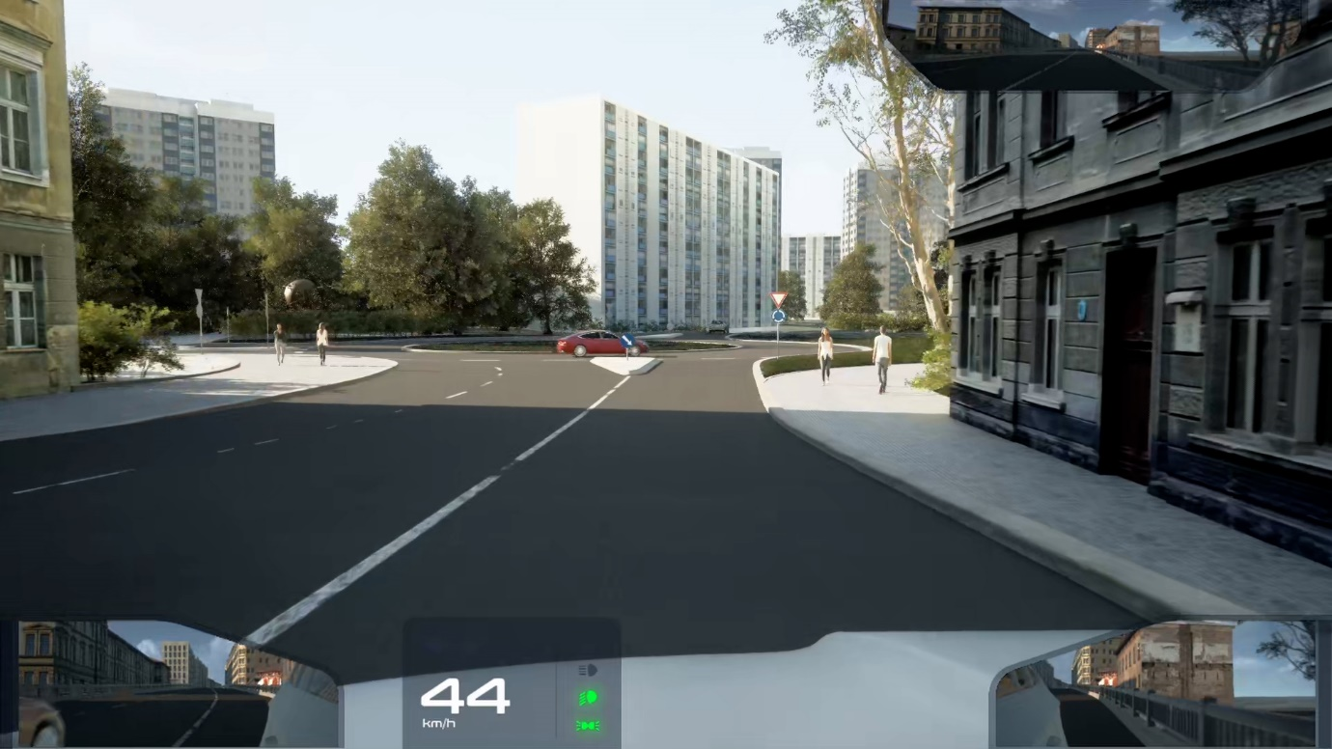

Otázka: K jakému porušení silničních pravidel ve vyobrazené dopravní situaci došlo?
- Řidič autobusu nedal přednost v jízdě řidiči vozidla z výhledu, který vjížděl na kruhový objezd.

- Řidič modrého vozidla, které vjíždělo na kruhový objezd, nedal přednost v jízdě řidiči vozidla z výhledu, který jel po kruhovém objezdu.

- Řidič vozidla z výhledu nesměl zastavit před přechodem pro chodce při výjezdu z kruhového objezdu.

ADS2213
Chodec bez rozhlédnutí na přechodu

Odkaz veřejný: https://etsync2.mdcr.cz/Content/HPvideos/HPF1_ADS2213_HD.mp4

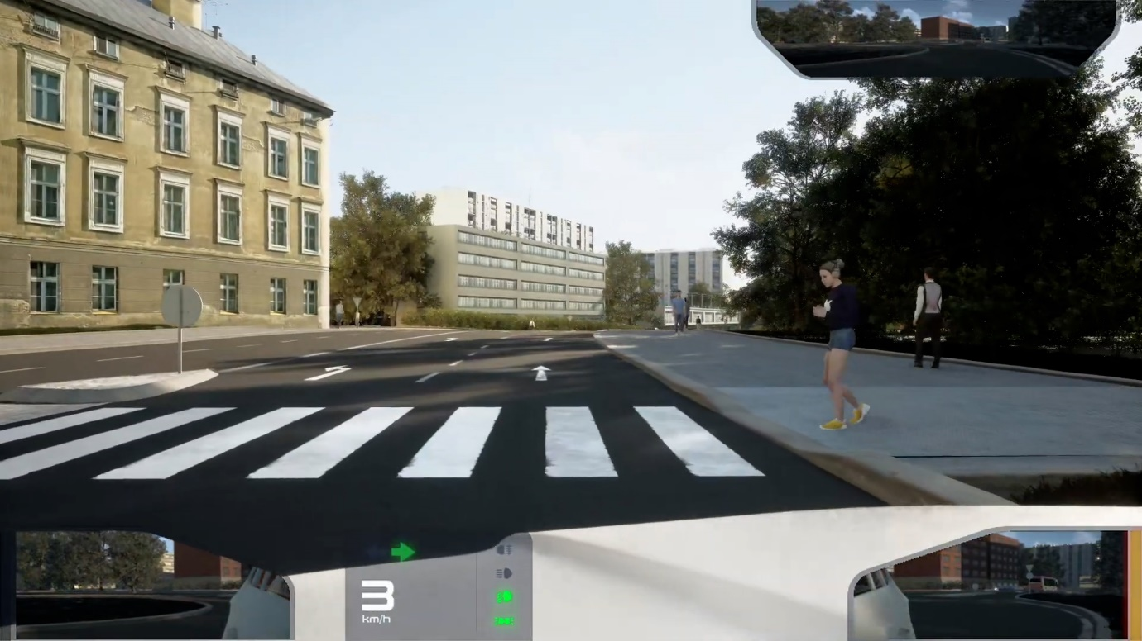

Otázka: K jakému porušení silničních pravidel došlo ve vyobrazené dopravní situaci?
- Řidič vozidla z výhledu ohrozil chodkyni, která přecházela po přechodu pro chodce.

- Chodkyně se před vstupem do vozovky nerozhlédla, nevěnovala se situaci v provozu.

- Řidič vozidla z výhledu zastavil před přechodem pro chodce v místě výjezdu z kruhového objezdu.

ADS2214
Železniční přejezd

Odkaz veřejný: https://etsync2.mdcr.cz/Content/HPvideos/HPF1_ADS2214_HD.mp4

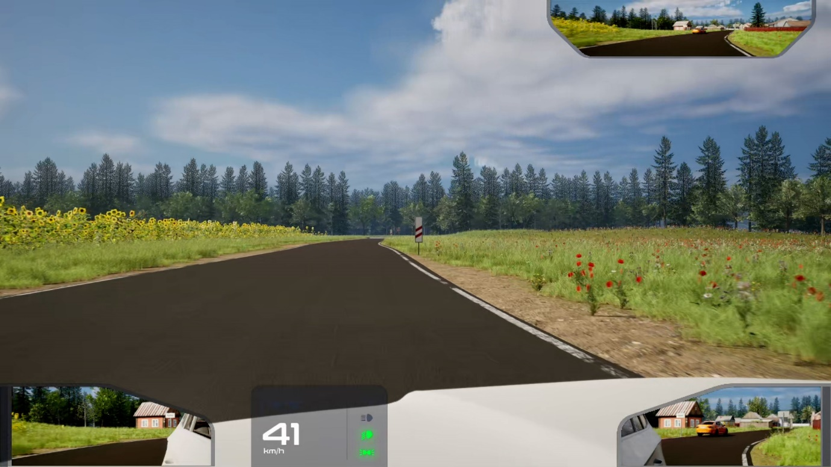

Otázka: Musí ve vyobrazené dopravní situaci řidič vozidla z výhledu zastavit před jednokolejným železničním přejezdem?

- Nemusí, protože právě přejel vlak. Jedná se o jednokolejný přejezd, nemůže tedy ihned po něm jet vlak další.

- Musí, protože mu to přikazuje svislá dopravní značka.

- Musí, protože řidič má povinnost zastavit před každým železničním přejezdem.

ADS2215
Přednost v jízdě

Odkaz veřejný: https://etsync2.mdcr.cz/Content/HPvideos/HPF1_ADS2215_HD.mp4

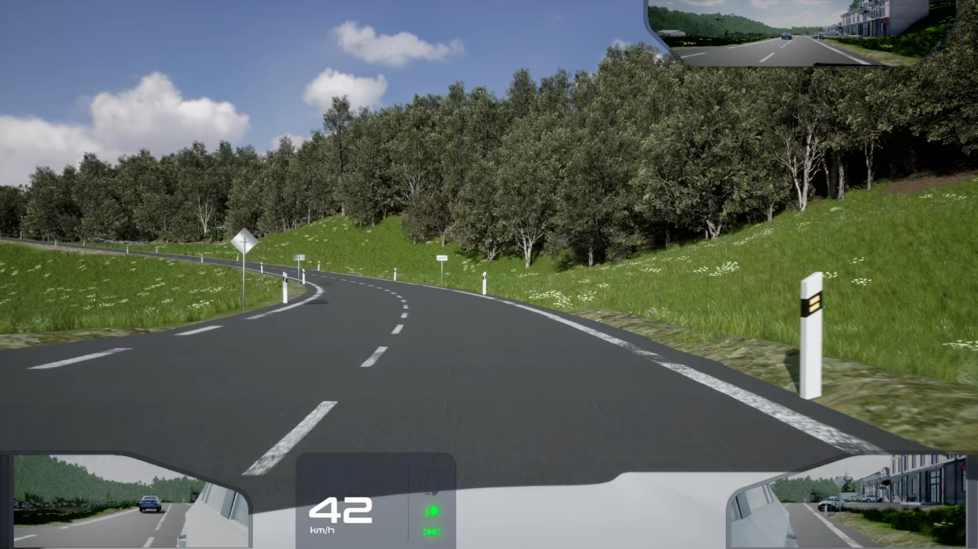

Otázka: Jako řidič vozidla z výhledu:

- na hlavní pozemní komunikaci nemusím reagovat na hrozící nebezpečí střetu, ostatní účastníci jsou povinni odvrátit hrozící nebezpečí střetu, které jsem nezavinil.

- na hlavní pozemní komunikaci nemám povinnost sledovat ostatní účastníky provozu.

- mám povinnost sledovat situaci v provozu, abych v případě nutnosti mohl včasnou reakcí odvrátit hrozící nebezpečí střetu i přesto, že jsem na hlavní pozemní komunikaci.

